Vollmond Strelapass

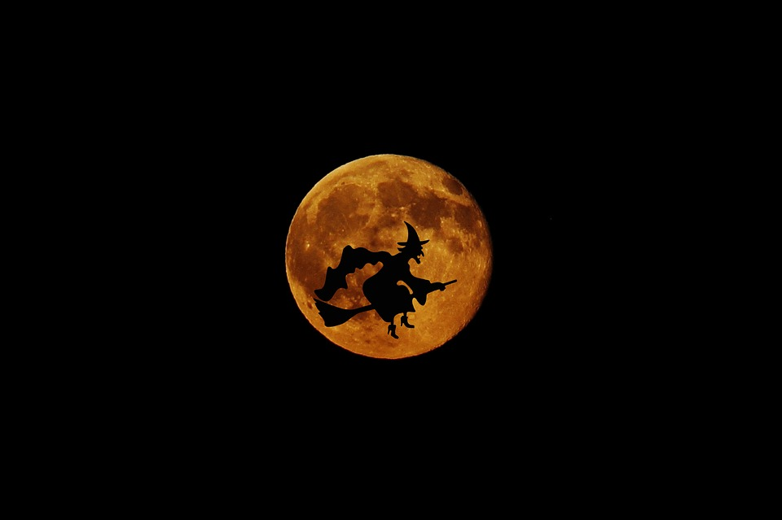

Am 06. März 2023

Bergfahrt mit Schatzalpbahn um 19:00

Weiterfahrt mit Pistenmaschine bis Strelapass
Wer Lust hat kann auch mit Fellen hoch kommen

Nachtessen bei Klausi

danach bei Vollmond die schöne Talfahrt
bis Schatzalp geniessen !

Anmelden bei Nik Tel:079 681 378 19
bis 28. Feb. 2023

